TALLER N°1: ACTIVIDAD DE APRENDIZAJE DE PRÓTESIS FIJA
SIMULACIÓN DE DESOBTURACION PARCIAL DEL CANAL RADICULAR DIENTE 2.5.
Los talleres son actividades preclínicas en que todos los estudiantes realizarán la misma actividad al mismo tiempo, de manera de poder ver las demostraciones docentes en conjunto independientemente del grado de avance en el resto de sus actividades preclínicas.
APRENDIZAJES ESPERADOS:
- Realiza el cálculo de la cantidad de mm que debe y puede desobturar para cada caso.
- Reconoce y realiza las etapas en la desobturación parcial de canales radiculares.
- Reconoce y realiza las etapas en la preparación parcial de canales radiculares para alojar una espiga.
- Reconoce y utiliza correctamente el instrumental y material necesario para dicha actividad.
- Reconoce los errores que se pueden producir durante el procedimiento.

METODOLOGIA: Trabajan de a dos alumnos, rellenando los datos que se piden en esta guía respecto a un diente simulado con tratamiento endodóntico. Luego deberán realizar cada uno en su diente los procedimientos indicados. Esta actividad es formativa, pero debe ser terminada para continuar realizando las actividades preclínicas.
PROPÓSITO DE LA ACTIVIDAD: que los estudiantes aprendan a realizar correctamente la desobturación parcial y preparación de canales radiculares y minimizar al máximo los riesgos para alojar un perno en el canal. Realizando correctamente los pasos a seguir y utilizar los instrumentos y materiales indicados.
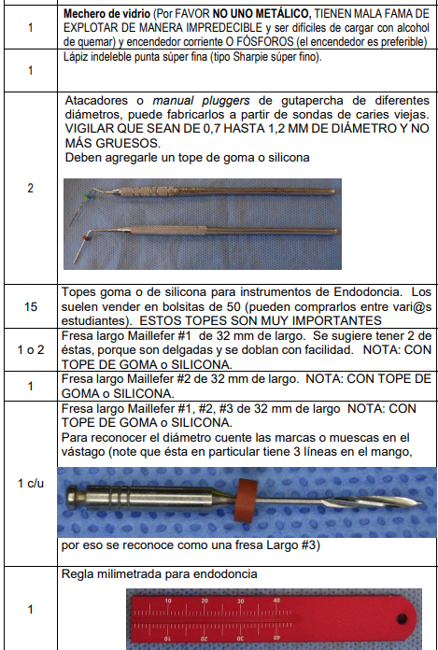
TIEMPO ESTIMADO: 45 minutos.
MATERIALES:
- Turbina, micromotor y contraángulo
- Fresa redonda alta velocidad (para retirar restauración provisional de vidrio ionómero y fermin)
- Mechero
- Lapiz indelible fino
- Atacador
- Topes de silicona
- Fresas largo de Maillefer 1, 2, y 3
- Regla milimetrada de endodoncia
- Lapiz mina o pasta para rellenar guía
- Instrumental de examen
- Sonda periodontal
- Regla de escritorio

INTRODUCCION
La desobturación y preparación de canal radicular en un diente tratado endodónticamente (DTE), es necesario previo a la realización de una corona periférica que será retenida mediante un muñón artificial, ya sea perno muñón (PM) colado o de resina o mixto. Este debe realizarse a lo menos 7 días después de realizado el tratamiento de endodoncia, con el alta endodóntico, asintomático y se hace obligadamente bajo aislación absoluta y con la radiografía final de obturación del canal.
La radiografía nos informa si el canal esta obturado correctamente en amplitud y longitud o si hubiera alguna perforación previa. Se usa para el cálculo de los milímetros que se desobturará el canal.
La desobturación parcial del canal debe cumplir con los siguientes requisitos (que se corresponde con los requisitos biomecánicos de que deberá cumplir la espiga):
- Debe tener como mínimo una relación 1:1 del largo del canal preparado con la longitud de la corona clínica, dicho de otra forma, el largo de la espiga en el canal debe ser la longitud de la corona como mínimo.
- La punta apical de la espiga debe sobrepasar a lo menos 2 mm el nivel óseo de la cresta alveolar del diente.
- Debe dejar a lo menos 4 mm de canal obturado con gutapercha, como sello endodóntico en el ápice del canal.
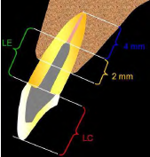
- ¿CÓMO SE CALCULA CUÁNTO SE DEBE DESOBTURAR Y PREPARAR?

- Primero calcule cuál será la longitud de la corona clínica (en un caso real usted puede medirla directamente en boca del paciente o mediante un encerado diagnóstico; en este caso simulado que no tenemos remanente coronario usted puede medirla directamente en el diente vecino 2.4 asumiendo que tienen igual altura).

Longitud de corona clínica*: _______
* Mida el diente 2.4 desde oclusal al margen gingival, asumiremos que los dos dientes tienen igual altura.
- De esta manera usted podrá calcular cuánto debe medir la espiga para obtener como mínimo una relación 1:1.

Longitud mínima de espiga para cumplir relación 1:1 ________

- Ahora mediremos la longitud de la raíz del diente. Para simular esta medición, marque con lápiz mina o indeleble el margen gingival del diente 2.5. Saque el diente del tipodonto y mida con una regla o sonda periodontal desde el ápice del diente de marfilina hasta la marca del margen gingival. Esto corresponderá a la longitud del tratamiento endodóntico en la radiografía.

Longitud radicular medida en mano: ____________ esta será la longitud de obturación endodóntica que medimos en una radiografía. Idealmente esta información nos llega desde el endodoncista junto con la radiografía.
- Ahora calcularemos cuánto desobturar, para eso debemos restarle a la longitud del tratamiento endodóntico la longitud deseada de la espiga respetando dejar por lo menos 4 mm de sellado apical. Debemos anotar que pared de la preparación usaremos como referencia (x ejemplo: mesiovestibular)

Longitud de desobturación: __________ Referencia:_______________

Sellado apical remanente: _________

En caso que la longitud de desaturación, no permita tener una relación 1:1 con la corona y a la vez dejar 4 mm de sellado apical, discuta con su docente el caso específico.
- Una vez calculada la longitud de desobturación, verificaremos en la radiografía si con esa longitud se logra cumplir el requisito de que la punta apical de la espiga quede 2 mm bajo la cresta ósea y que se respete como mínimo un sello endodóntico apical de 4 mm (en raíces largas podríamos dejar una mayor cantidad de relleno endodóntico mientras se cumplan los otros requisitos). Esto no lo podremos realizar en simulación, pero asumiremos que se cumple.
------------------------------------------------------------------------------------------------------------------------------------
DETERMINACIÓN REAL EN CLÍNICA DE LONGITUD DE DESOBTURACIÓN
Entendiendo el cálculo anterior, en clínica la longitud de desobturación de puede determinar de dos formas:
1. Si tenemos la longitud real de obturación dada por el endodoncista y hemos mantenido la referencia que él nos dio, a esos mm se le restan 4 mm y se desobtura a esa longitud (una vez verificado que se cumplan todos los requisitos anteriormente mencionados). Una vez terminado se toma RX control.
2. Si no tenemos la longitud de Obturación, en la RX medimos la longitud aparente del diente (LAP), a eso se le restan los 4 mm de sellado endodóntico más 2 mm de margen de seguridad, es decir le restamos 6 mm. Se desobtura a esa longitud, luego tomamos una rx control con un instrumento calibrado para determinar si existen distorsiones en la radiografía y así de manera segura decidir si se deben desobturar los 2 mm+/- que dejamos de margen de seguridad. Recordemos que debemos considerar los requisitos biomecánicos de la espiga.
Luego de desobturado el canal, se prepara con las fresas Peeso o Largo de Maillefer, JAMÁS SE INTRODUCEN PIEDRAS O FRESAS AL CANAL RADICULAR.

- ERRORES O INDICACIÓN DE REPETICION DEL TRATAMIENTO: falsas vías, desobturación total o mayor que el mínimo del canal, contaminación del canal, entre otras.
ACTIVIDAD DE DESOBTURACIÓN EN PRECLÍNICO:
1. Se entregará un diente tratado 2.5 en el que realizará las medidas mencionadas anteriormente.
2. Usted ya determinó la longitud de desobturación que es: _________con referencia______________.
3. Es importante que usted no olvide que desde este paso hasta el final de la preparación del canal se debe trabajar con aislación absoluta en un paciente real. Sólo en esta simulación no lo realizaremos ya que trabajamos con el tipodonto en mano.
4. REMOVER SELLADO CORONARIO: Deben eliminar el sellado coronario con fresa o piedra, según sea el caso, hasta llegar los conos de gutapercha que son de color rosado. En clínica es recomendable pedir ayuda a su docente para evitar formación de falsas vías, ya que al poner la aislación absoluta suelen perder la referencia del eje mayor del diente.
- 5. DESOBTURACIÓN:
Empezar con la desobturación del canal:
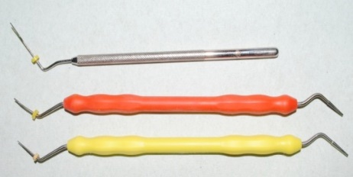
- Debe utilizar un atacador fino con un tope de goma determinando la longitud total de desobturación, en virtud de la longitud de trabajo alcanzada en la endodoncia y de las necesidades de anclaje protésico.
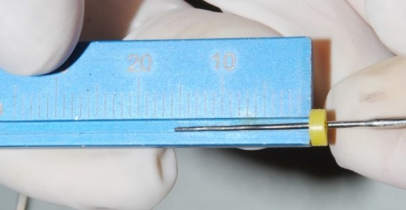

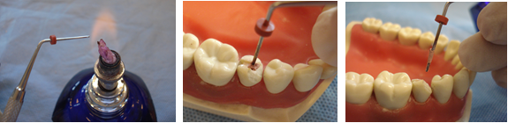
- La desobturación se realiza ablandando la gutapercha mediante el uso de atacador calentado. La gutapercha se adhiere al metal caliente y permite su remoción. No permita que el atacador se enfríe dentro del canal, porque puede causar una desobturación total. Además, en un paciente vivo podría causar necrosis térmica del periodonto y del hueso alveolar, un tipo de lesión iatrógena que es reparada con dificultad. (No aplique el atacador al rojo vivo). En la imágenes vemos un ejemplo pero es un premolar inferior y tiene remanente dentario (Usted lo realizará en el diente 2.5 sin remanente coronario).

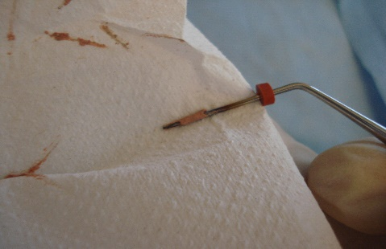
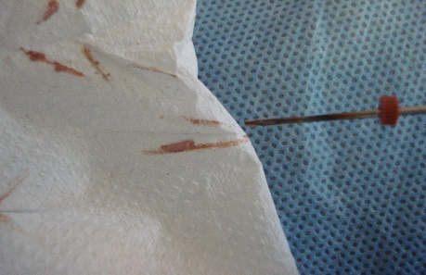
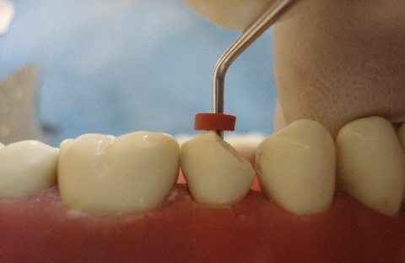
- Limpie el atacador con un trozo de papel o de gasa (estériles en un paciente real).

- Con el atacador frío compacte (suavemente) hacia apical el resto de relleno de gutapercha. Esto se realiza para prevenir una desobturación completa y para desprender los restos de gutapercha adherida a las paredes del canal radicular.
- Continúe con la desobturación parcial hasta que el atacador entre totalmente a la longitud de trabajo. No olvide compactar relleno remanente hacia apical con el atacador frío.

- 6. CONFORMACIÓN DEL CANAL PROTÉSICO:
Después de desobturar el canal, debe realizar la preparación o conformación del canal protésico usando fresas largo hasta el n°3 en forma secuencial, respetando la longitud de desobturación previa (medir la fresa largo y posicionar un tope de goma). Debe utilizar el micromotor en posición F (forward) que es la que siempre utilizamos, nunca utilizar en reversa ya que retirará la gutapercha completa del canal.
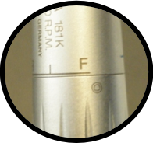
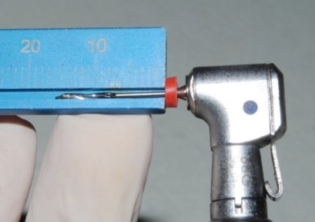

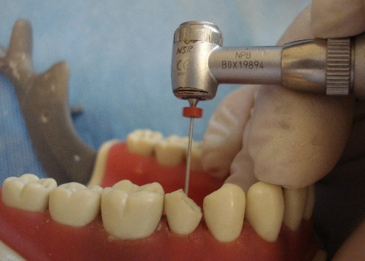
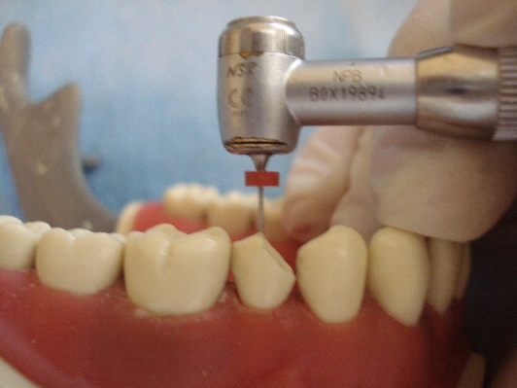
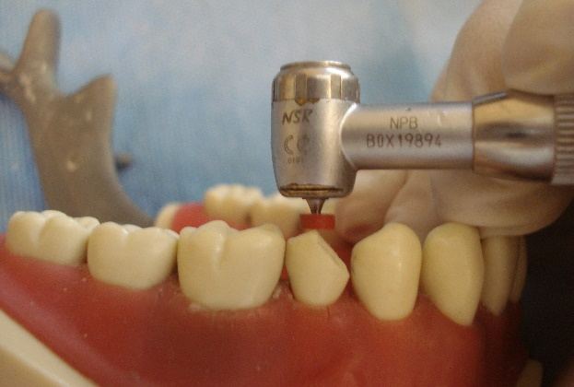
La conformación del canal protésico se realiza con fresas Largo #1, #2 y #3 en forma secuencial dependiendo de la amplitud del canal. Deben introducirse girando a baja velocidad, y aplicarse contra las paredes del canal con movimientos de entrada y salida. Esta etapa ensancha el canal, elimina irregularidades anatómicas y limpia los restos de material de relleno endodóntico que pudiesen quedar. Evite darle una forma muy cónica al canal (la forma ideal es cilindro-cónica). Recuerde introducir la fresa sólo hasta que el tope roce la referencia dentaria que usted seleccionó.
7. En clínica debemos realizar la Rx control y sellado coronario protegiendo que no entren restos de material en el canal. En este caso, realice el doble sellado coronario (fermin y vidrio ionómero).
En un paciente se realiza la preparación biológica y el provisional en la misma sesión, para asegurar que no se contamine el canal. El tiempo que el canal este desobturado debe ser el mínimo posible.
------------------------------------------------------------
Una vez finalizada la actividad, puede continuar con sus preparaciones o provisionales anteriores, o en el caso que usted ya las tenga terminadas, puede seguir con la actividad del diente 2.5 (preparación biológica y provisional a espiga).

